22.12.21
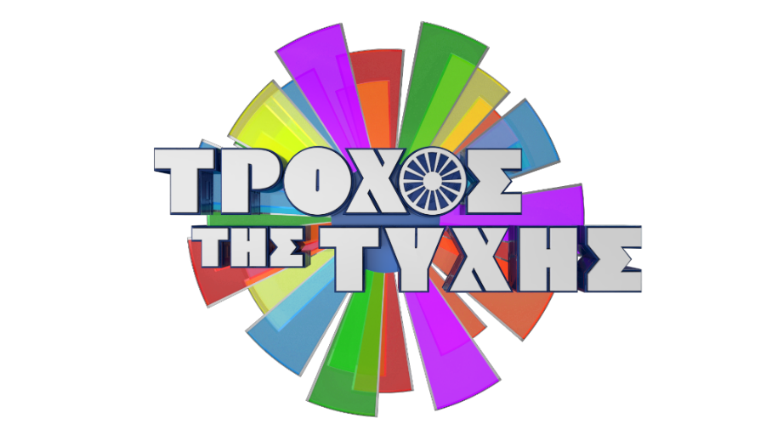

ΤΡΟΧΟΣ ΤΗΣ ΤΥΧΗΣ
Special Χριστουγεννιάτικα επεισόδια

Την ωραιότερη εβδομάδα του χρόνου, την εβδομάδα των Χριστουγέννων και συγκεκριμένα την Πέμπτη 23/12 και την Παραμονή των Χριστουγέννων, Παρασκευή 24/12, τον «Τροχό της Τύχης» (18:40 – 19:50) «γυρίζουν», με χαρά, κέφι και διάθεση να προσφέρουν αγάπη, αλληλεγγύη και ελπίδα, σε όσους έχουν ανάγκη, αγαπημένοι καλλιτέχνες και παρουσιαστές.

Ο Πέτρος Πολυχρονίδης και η Νατάσα Κουβελά υποδέχονται με το πιο ζεστό τους χαμόγελο στο στολισμένο πλατό ξεχωριστούς παίκτες, την πιο λαμπρή περίοδο του χρόνου για να διασκεδάσουν και να παίξουν αλλά και για να κερδίσουν χρήματα, που θα διατεθούν αποκλειστικά για φιλανθρωπικούς σκοπούς!

Πέμπτη 23 Δεκεμβρίου

Την Πέμπτη 23/12, ο «Τροχός της Τύχης» και θα γυρίσει και θα… τραγουδήσει μαζί με τη Στέλλα Γεωργιάδου, τον Κωνσταντίνο Χριστοφόρου και τη Λίτσα Γιαγκούση, η οποία δηλώνει πως δεν χάνει ποτέ επεισόδιο από τον «Τροχό της Τύχης»!
Για ποιον από τους τρεις ο «Τροχός της Τύχης» θα είναι σύμμαχος του και ποιος θα βρεθεί σε κακή μέρα; Το σίγουρο είναι πως όπως και να έρθουν τα πράγματα ένα τραγούδι θα το πούμε, και δύο και τρία!

Παραμονή Χριστουγέννων - Παρασκευή 24 Δεκεμβρίου

Την Παραμονή Χριστουγέννων Παρασκευή 24/12, το Breakfast θα σερβιριστεί το απόγευμα! Ο Πέτρος Πολυχρονίδης υποδέχεται τον Γιώργο Καρτελιά, την Ελίνα Παπίλα και τον συμπατριώτη του Τάσο Μπιμπισίδη, από τo «Breakfast@star».
Η… μάχη του πρωινού γίνεται στο πλατό του «Τροχού της Τύχης»!
Ποιος θα είναι ο τυχερός, ποιος θα κάνει την ανατροπή και ποιος θα πάρει δικαιωματικά τη μαύρη γάτα; Το σίγουρο είναι ότι και οι τρεις θα ευχηθούν από καρδιάς “Καλά Χριστούγεννα”!

Τα απογεύματα της ελληνικής τηλεόρασης και τη νέα σεζόν, ανήκουν στον «Τροχό της Τύχης» με τον Πέτρο Πολυχρονίδη και τη Νατάσα Κουβελά.

Γιατί στον “Τροχό της Τύχης” όποιος γυρίζει κερδίζει, για 8η χρονιά!

#TroxostisTyxis #StarChannelTV

Facebook: https://www.facebook.com/StarChannelGrTV/
Instagram: https://www.instagram.com/starchanneltv/
Twitter: https://twitter.com/StarChannelGr
YouTube: https://www.youtube.com/user/startvgr/
https://www.star.gr/tv/psychagogia/trohos-tis-tuhis/
https://www.star.gr/tv/press-room/

Εκτέλεση Παραγωγής: Green Pixel
Παραγωγός: Νίκος Χριστοφόρου
Head Of Production: Σάββας Βέλλας
Executive Producer: Πέγκυ Χόλη

Ευχαριστούμε πολύ
Γραφείο Τύπου & Επικοινωνίας

